**SZABADKAI MŰSZAKI SZAKFŐISKOLA**

**PROJEKTUM**

**Haladó web programozás és Integrált web rendszerek tantárgyakból**

**HALLGATÓ(K) MENTOR**

Mucsi Máté 26222061

Farkas Gábor 26222041 **dr Zlatko Čović**

**_____________________________________________________________________**

**SZABADKA, 2025.**

**TARTALOM**

**A Feladatkör Meghatározása 3**

**Piackutatás. 4**

**Kidolgozás 5**

**Az adatbázis struktúrája 7**

**A Projekt működésének leírása 8**

**Mobil alkalmazás 21**

**Felhasznált Irodalom 28**

# 

# A Feladatkör Meghatározása

A projekt feladata megkönnyíteni események szervezését. A weben meg tudjuk tekinteni a más felhasználók által készített eseményeket, emellett mi is fel tudunk regisztrálni. Regisztrált felhasználóként megnyílik az eseményszervezés lehetősége is, melyben be tudjuk állítani, hogy publikus esemény-e, tudnak-e más felhasználók kommentet hagyni és hogy kiket szeretnénk meghívni.

A projektnek van mobilalkalmazása is, mely segíti a meghívottak fejében tartani az eseményt, hogy időben tudjanak készülni, és nehogy elkéssenek.

A projekt címe: https://mmm.stud.vts.su.ac.rs

# Piackutatás.

1. **Live chat (ügyfélszolgálat)**
2. Hely ajánló
3. **Nyilvános esemény promó**

# Kidolgozás

Ez a kódrészlet a felhasználók ID-jének lekérése.  
  
function getUserId($pdo) {

if (!isset($_GET['username'])) {

http_response_code(400);

echo json_encode(["error" => "Missing 'username' parameter"]);

return;

}

if (!isset($_SESSION['session_token'])) {

http_response_code(400);

echo json_encode(["error" => "Missing 'session_token' in session"]);

return;

}

$username = $_GET['username'];

$sessionToken = $_SESSION['session_token']; // Session token should be in session, not GET.

// Validate the session token by checking in the session_tokens table

$stmt = $pdo->prepare("

SELECT u.id_user

FROM users u

JOIN session_tokens s ON u.id_user = s.id_user

WHERE u.username = :username AND s.token = :session_token AND s.expiry_date > NOW()

");

$stmt->execute([ ':username' => $username, ':session_token' => $sessionToken ]);

$user = $stmt->fetch();

if ($user) {

echo json_encode($user);

} else {

http_response_code(404);

echo json_encode(["error" => "User not found or session token expired"]);

}

}

# Az adatbázis struktúrája

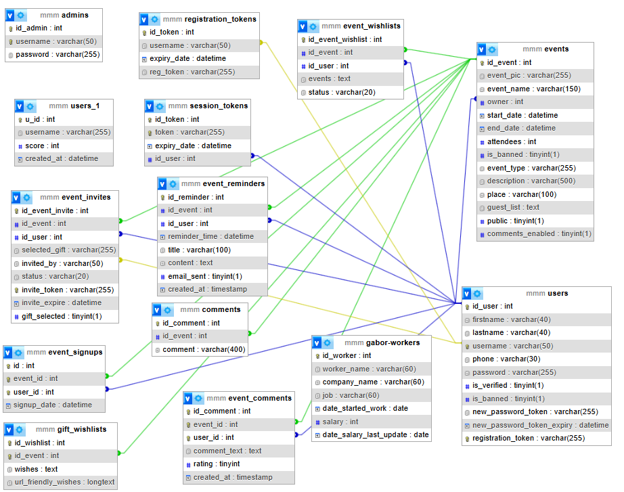

# A Projekt működésének leírása

Ez itt a projekt kezdőoldala.

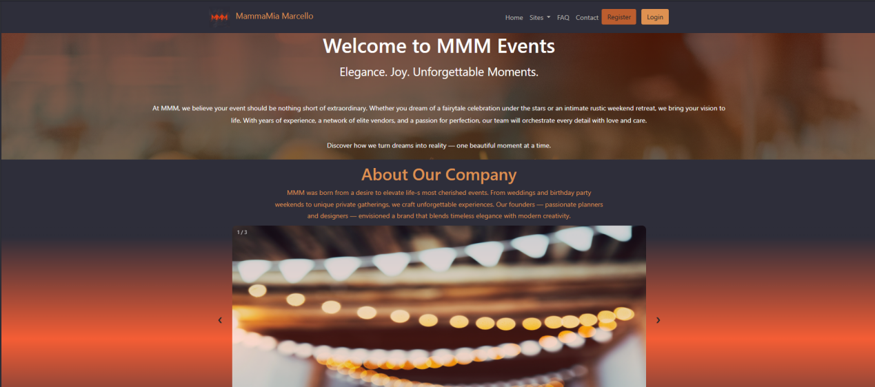

1. Ábra - Kezdőoldal

Amikor megnyitjuk az oldalt, ellenőrzi, hogy milyen rendszeren nyitottuk meg. Ha telefonon, a megfelelő operációs rendszerhez egy linket ad az alkalmazáshoz.

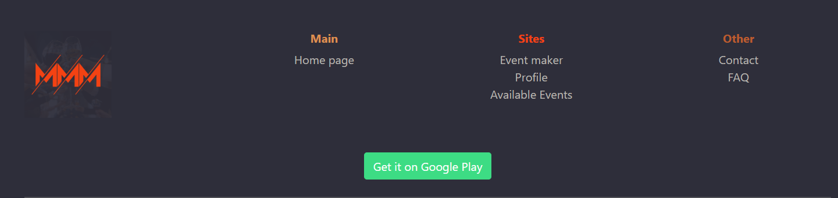

2. Ábra - Android Letőltés

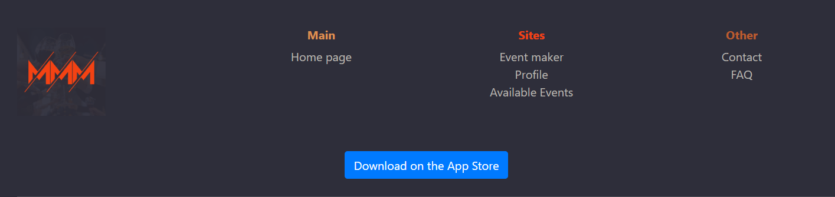

3. Ábra - IOS Letőltés

Lehetőségünk van regisztrálni, vagy ha már van felhasználónk, bejelentkezi.

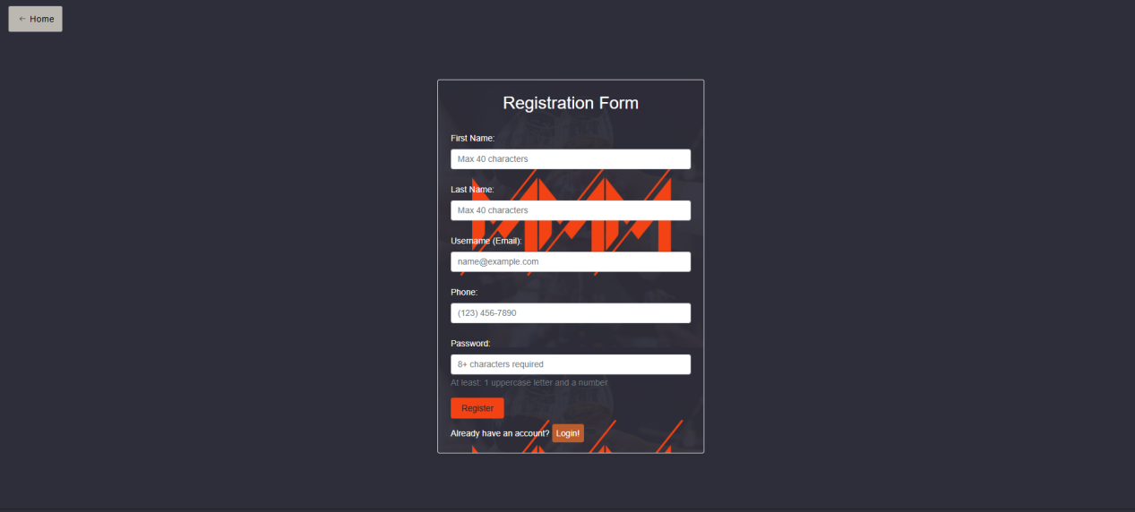

4. Ábra - Regisztráció

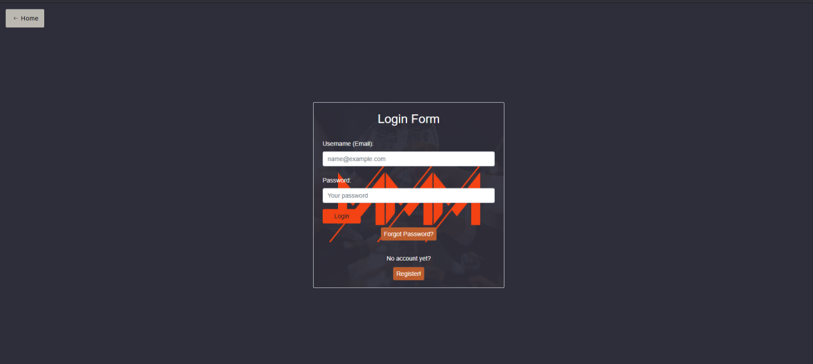

5. Ábra - Bejelentkezés

Bejelentkezés nélkül csak 1 oldalt tudunk megtekinteni, a nyilvános események oldalát.

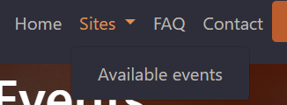

6. Ábra - Bejelentkezés nélküli oldal

Ezen az oldalon a jövőbeli eseményeket tekinthetjük meg. Rá tudunk kattintani és a részleteket is el tudjuk olvasni, de feliratkozni vagy kommentet hagyni csak akkor tudunk, ha be vagyunk jelentkezve.

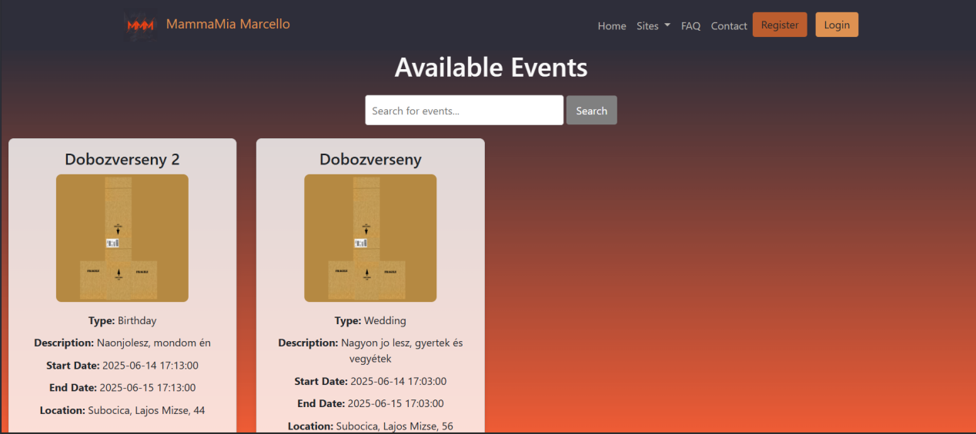

7. Ábra - Események listája

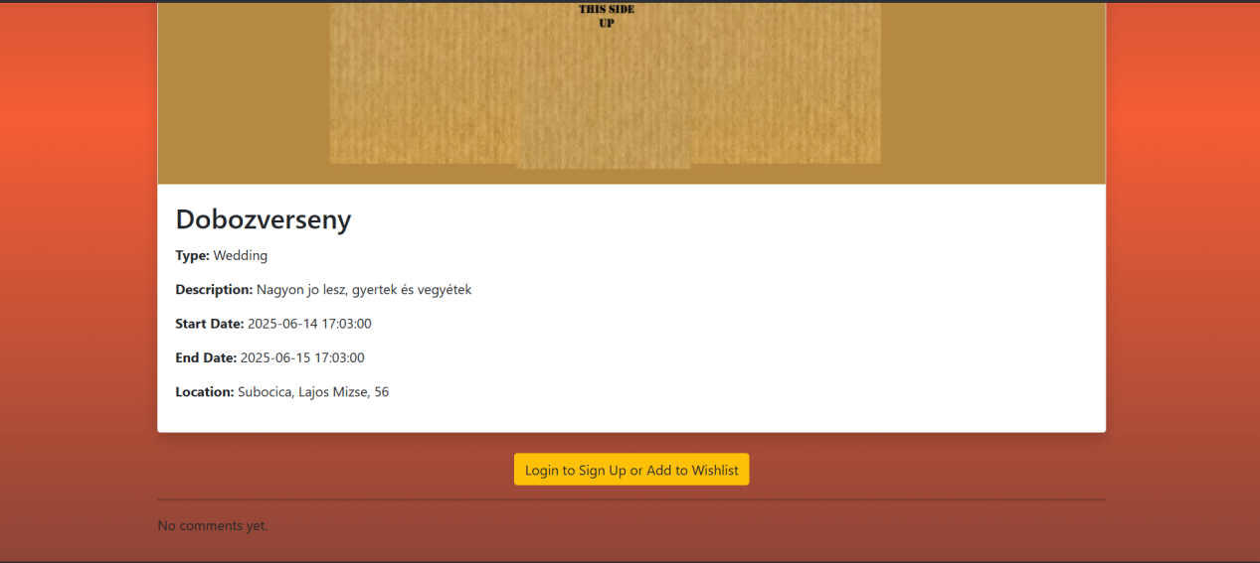

8. Ábra - Esemény részletei bejelentkezés nélkül

Ha rámegyünk a gombra, rögtön a bejelentkezési oldalhoz vezet.

Regisztrációkor -ha minden adatot helyesen írtunk be-, kapni fogunk egy emailt, hogy hitelesítsük a regisztrációnkat és egy értesítést, hogy emailre kaptuk a hitelesítőt. Ilyenkor a rendszerbe már be kerül az adatunk, csak nem vagyunk még hitelesítve, így nem tudunk bejelentkezni.

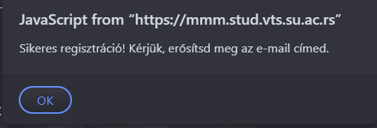

9. Ábra - Email értesítés

Az OK gomb rányomása után, a bejelentkező oldalra visz, így rögtön be tudunk lépni hitelesítés után.

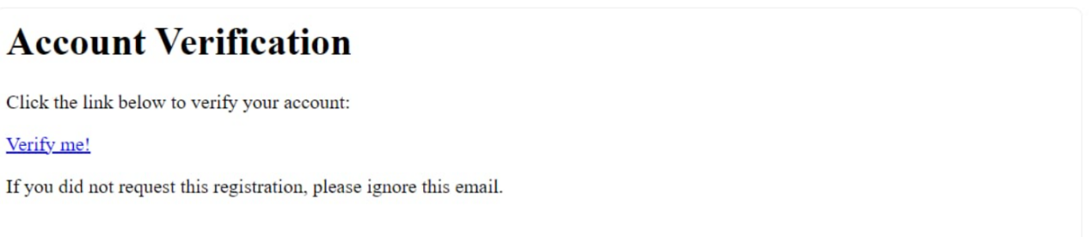

10. Ábra - Hitelesítő email

Amint be tudtunk jelentkezni, több lehetőségre figyelhetünk fel.

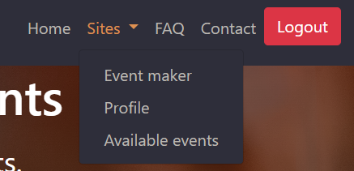

11. Ábra - Header / menü, bejelentkezés után

Könnyen ki tudunk jelentkezni, emelett tudunk eseményt készíteni és meg tudjuk tekinteni a profilunkat.

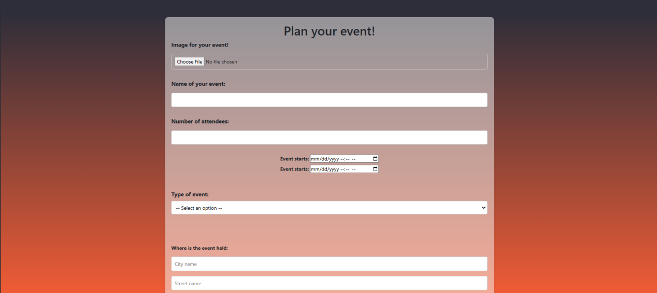

12. Ábra - Eseménykeszítő part 1

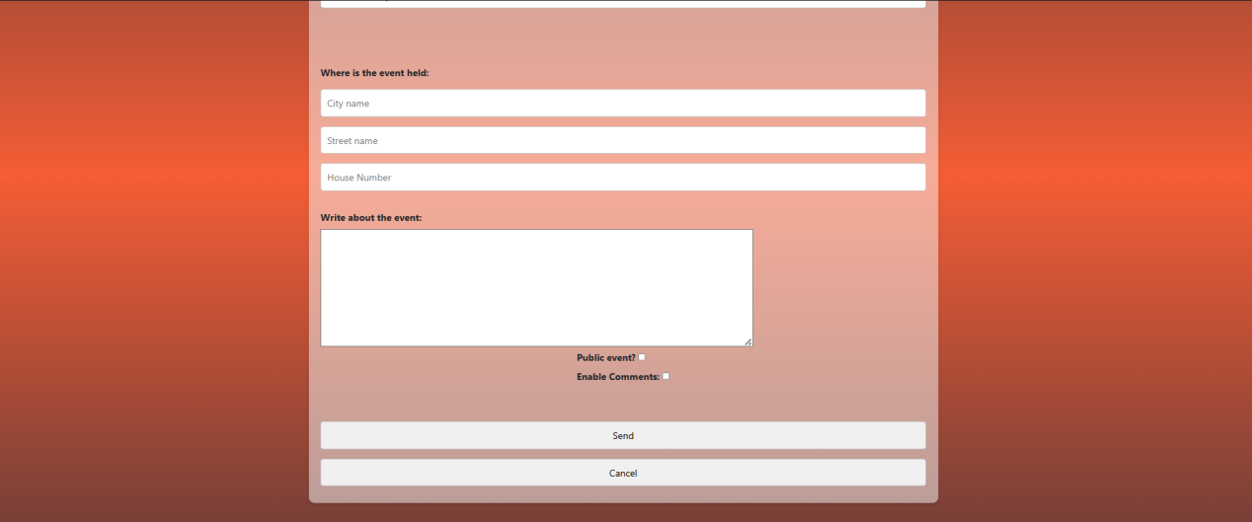

13. Ábra - Eseménykészítő part 2

Itt minden releváns adatot meg tudunk adni az eseményhez, emelett engedélyezni tudjuk a commenteket és/vagy be tudjuk állítani, hogy az esemény publikus legyen-e.

Ha minden adatot megadtunk, rányomunk a Send gombra és az általunk készített esemény oldalára vezet.

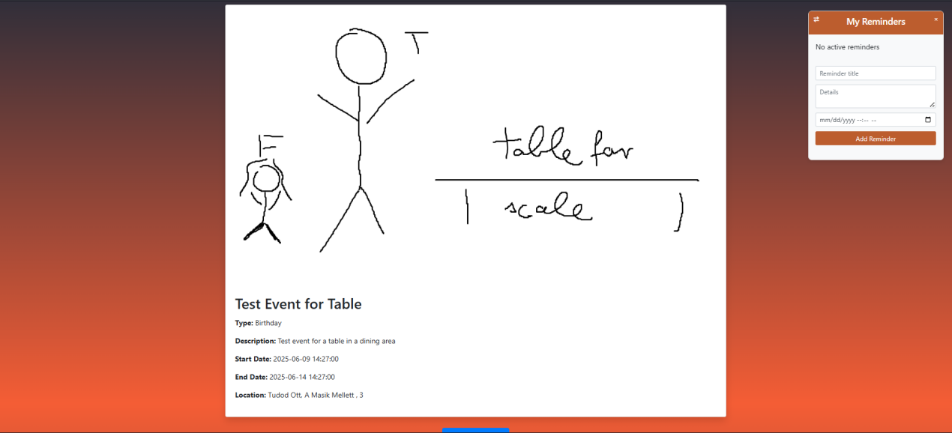

14. Ábra - Esemény oldala part 1

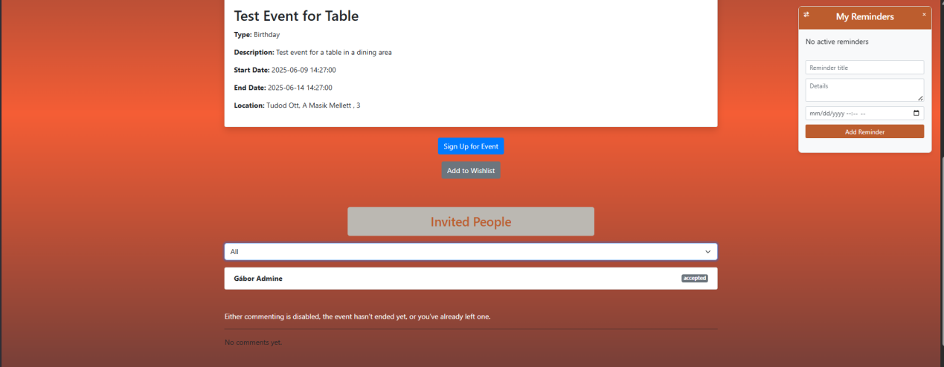

15. Ábra - Esemény oldala part 2

Mivel mi készítettük az eseményt, nem tudunk rá feliratkozni. A gombra ha rákattintunk, figyelmeztet, hogy saját eseményre nem tudunk sigup-olni.

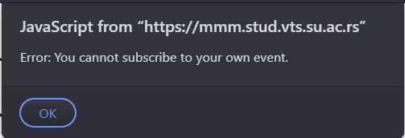

16. Ábra - Feliratkozás figyelmeztetés

Az oldal alján láthatjuk az embereket akik elutasították, nem tudomra nyomtak vagy elfogadták a meghívást az eseményre és tudjuk szűrni melyik felhaználókat szeretnénk látni.

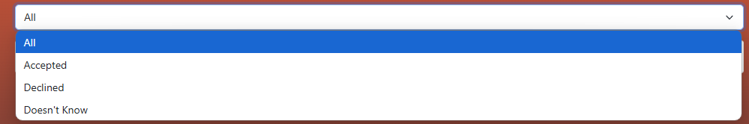

17. Ábra - Meghívottak szűrése.

Ha már egy felhasználó feliratkozik az eseményre, értesítést tud beállítani magának, hogy mikor jelezzen neki az oldal az adott eseménnyel kapcsolatban.

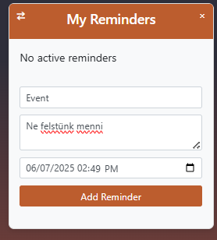

18. Ábra - Értesítés beállítás

A profil oldalon meg tudjuk tekinteni az adatainkat, és meg is tudjuk változtatni őket könnyen.  
  
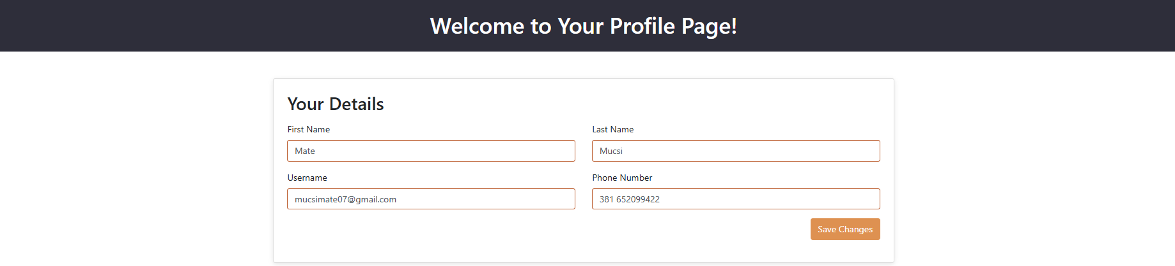

19. Ábra - Profil adatok

Ha bármilyen eseményre feliratkozunk, és nem szeretnénk keresni a sok publikus esemény között, itt minden olyan esemény látszik, amelyre feliratkozunk.

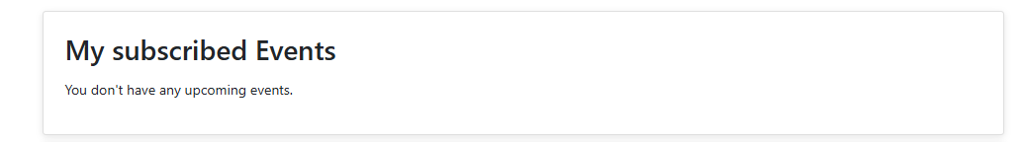20. Ábra - Feliratkozott események

Az általunk készített eseményeket is meg tudjuk itt tekinteni. Innen rá tudunk menni az eseményre, változtatni, törölni, vendégeket hívni és tárgyakat tudunk hozzáadni a kívánságlistánkhoz.

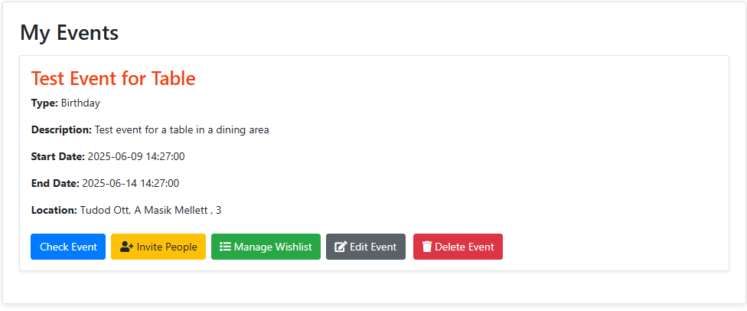

21. Ábra - Általunk készített esemény és az opcióink

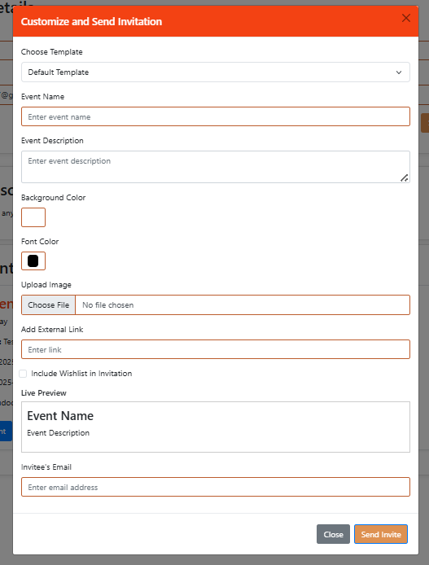

22. Ábra - Meghívó készítés

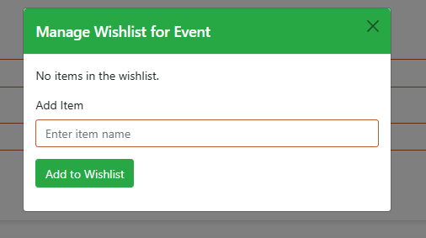

23. Ábra - Ajándék kívánságlista kezelő

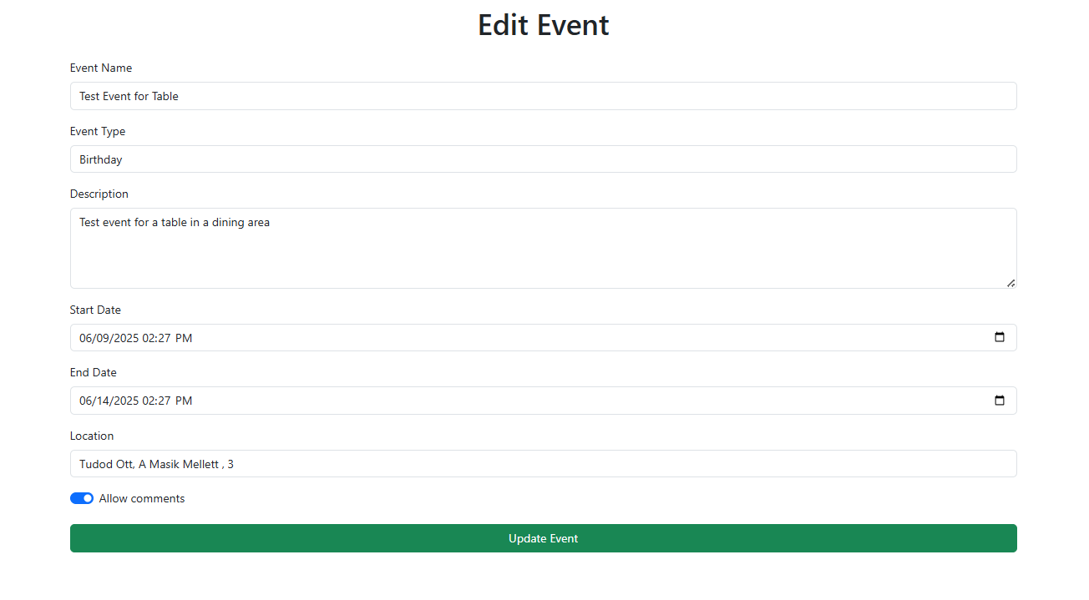

24. Ábra - Esemény változtató

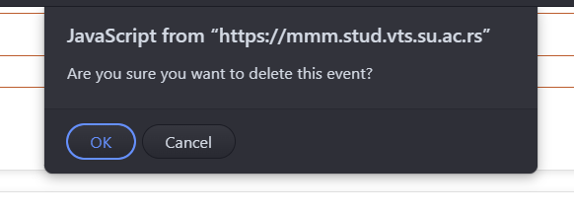

25. Ábra - Törlés előtti double-check

Az említett funkciókon kívül még meg tudjuk tekinteni milyen eseményeket tettünk a kivánságlistánkra, emelett előző eseményeket amelyre feliratkoztunk de már elmúltak.

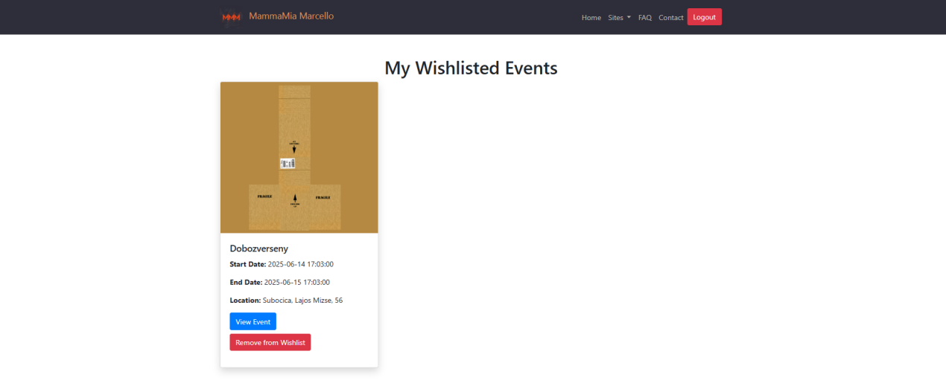

26. Ábra - Esemény-kívánságlista

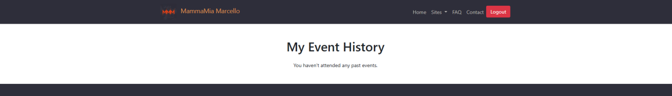

27. Ábra - Előző, lejárt események

Ha a felhasználóknak van bármilyen kérdése, 2 oldal is van segítésgükre: egy Gyakori Kérdések és egy Kontakt oldal, ahol el tudják érni a céget.

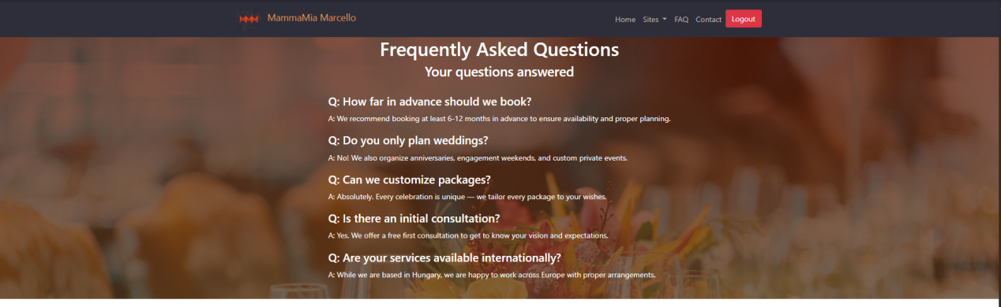

28. Ábra - FAQ

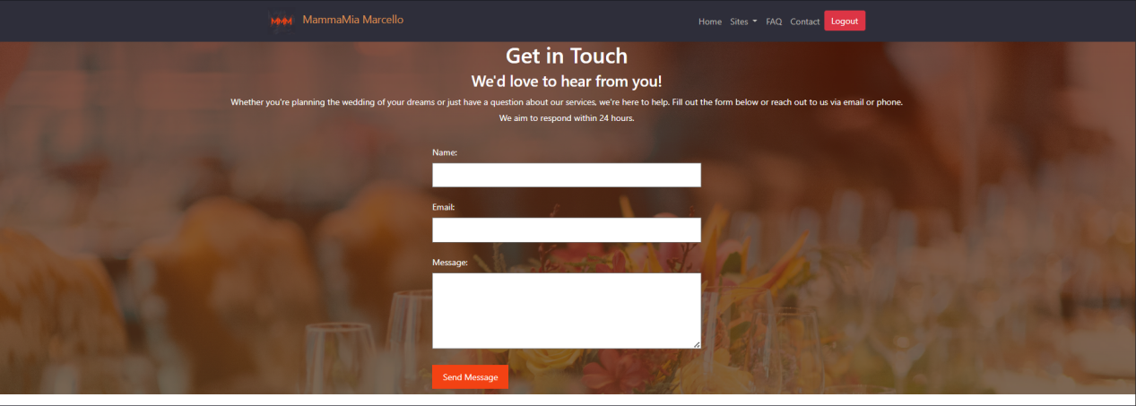

29. Ábra - Kontakt oldal

Ha egy admin felhasználó helyes bejelentkezési adatokat visz be, az admin dashboardra kerül. Az adminisztrátorok meg tudják tekinteni az összes felhasználót és az összes eseményt is.

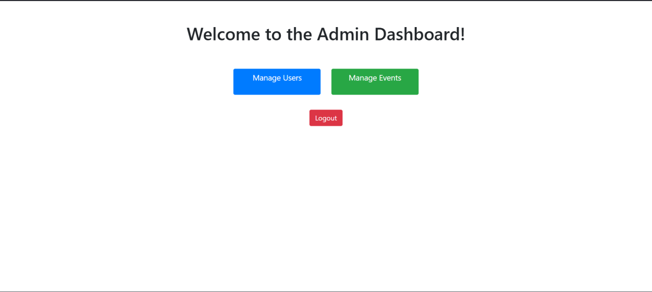30. Ábra - Admin oldal

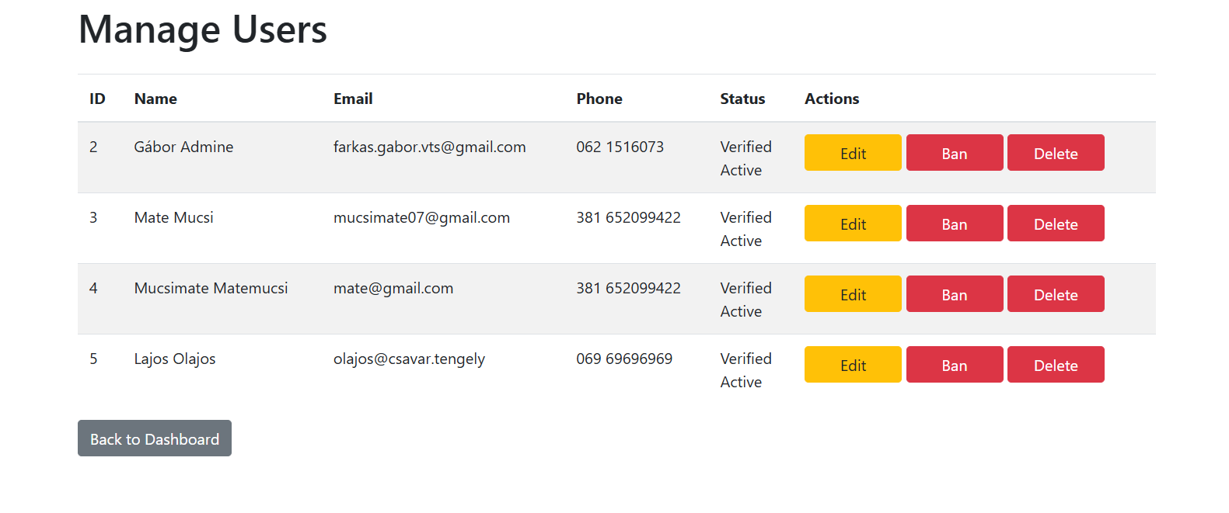

31. Ábra - Admin - felhasználók

Csak az adminoknak van lehetőségük változtatni a felhasználók adatait, emellett tiltani és törölni őket.



32. Ábra - Felhasználó tiltása

Ugyanúgy mint a felhasználóknál, az eseményeket is tudja változtatni és törölni.

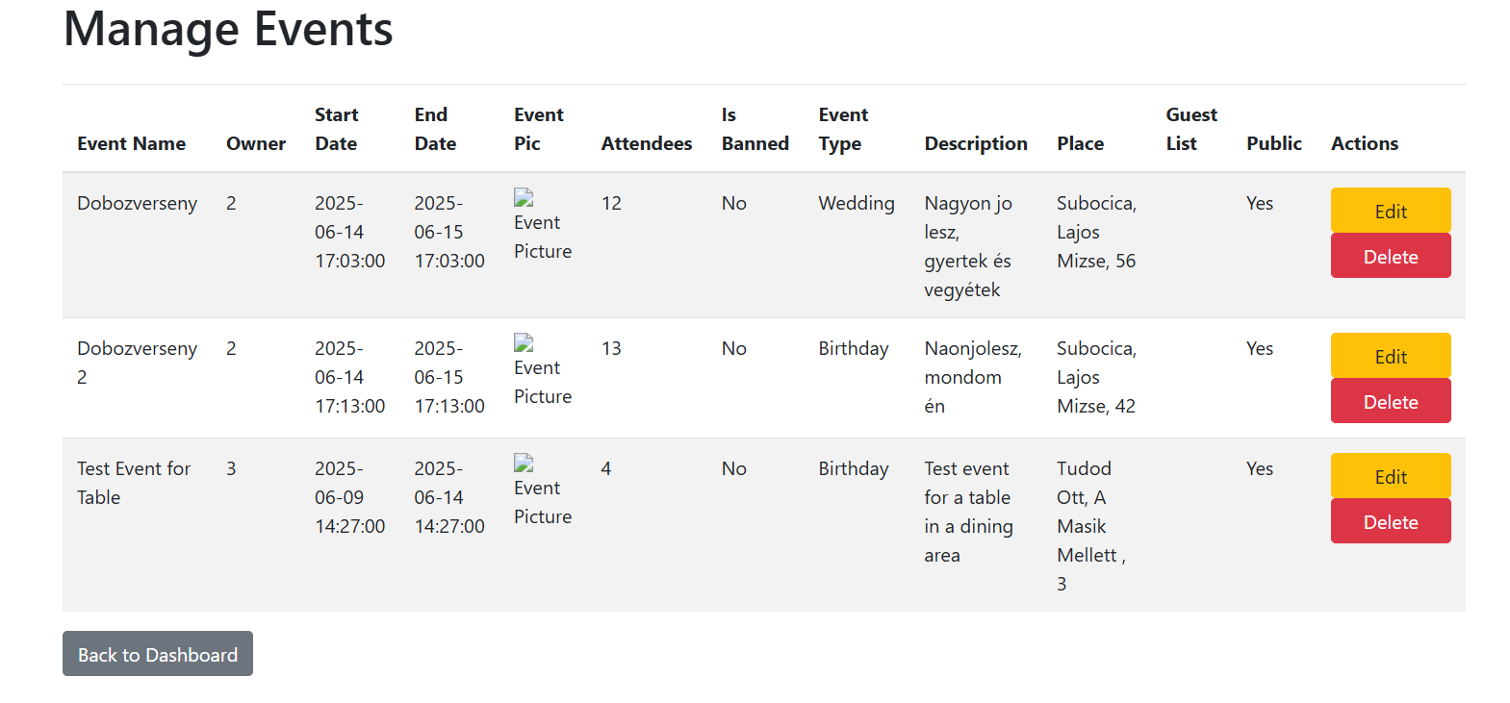

33. Ábra - Admin - események

# Mobil alkalmazás

A projekt mobil alkalmazása React Native környezetben készült. Célja, hogy meg tudjuk tekinteni azokat az eseményeket amelyeket mi készítettünk és amikre feliratkoztunk, emellett, hogy értesítést küldjön a feliratkozott eseményünkre.

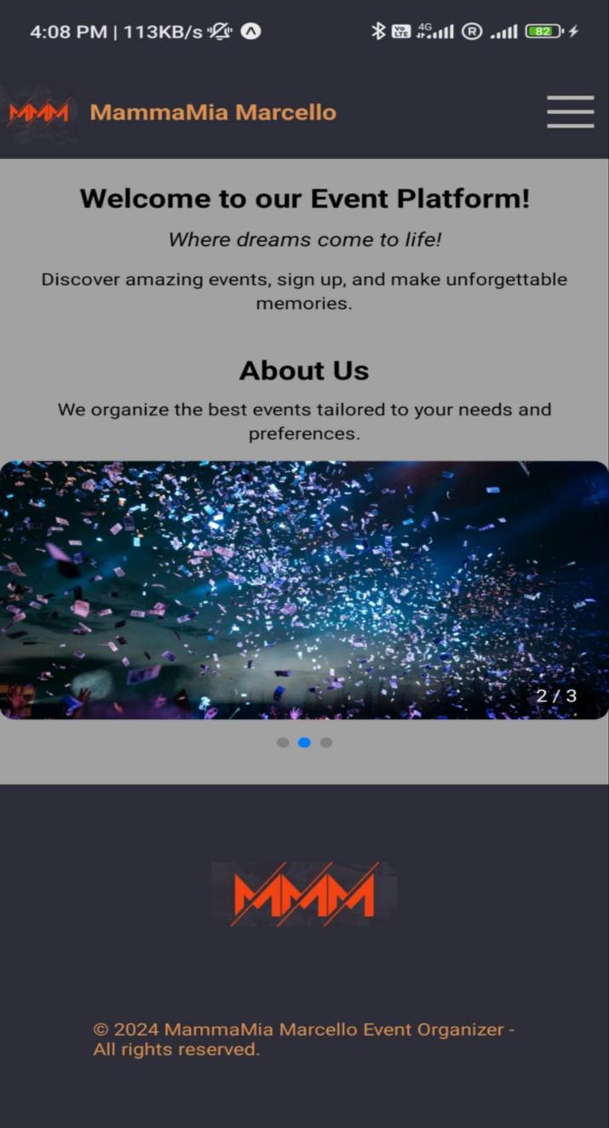

34. Ábra - Mobil kezdőképernyő

Itt is meg tudjuk találni a Contact és FAQ oldalakat, ha bármilyen kérdése van bárkinek.

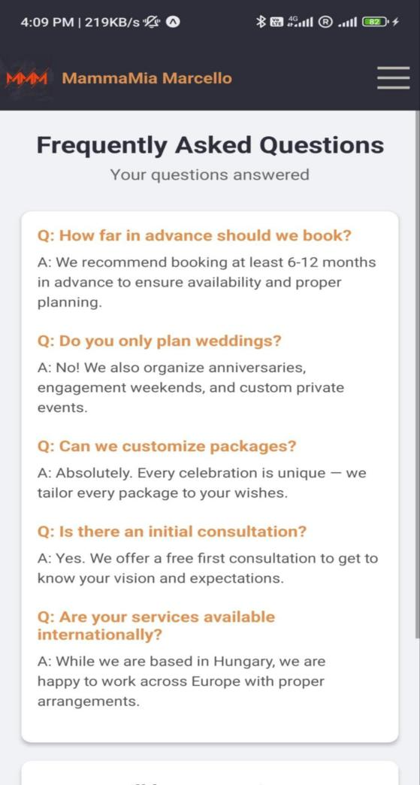

35. Ábra - Mobil - FAQ

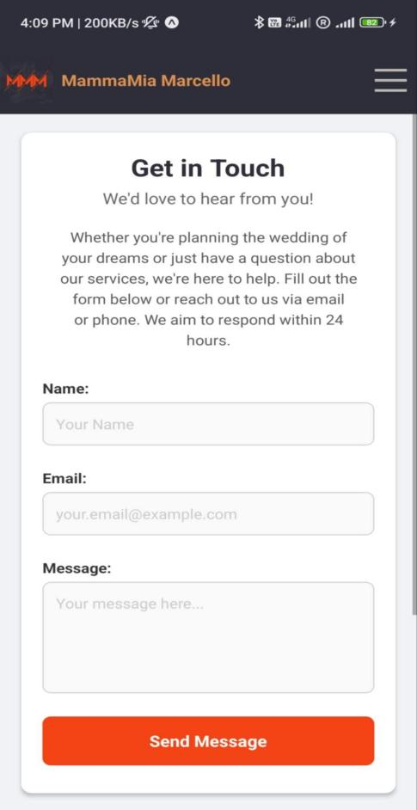

36. Ábra - Mobil - Contact

Az alkalmazásban is be kell jelentkeznünk a profil eléréshez és van lehetőséget regisztrálni is.

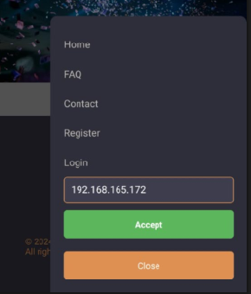

37. Ábra - Mobil - Hamburger menü

Az adatok lekérését nem tudtam automatikusan kérni, csak ha az IP hardcode-olva van. Ezért olyan megoldást találtam ki, ahol bárki be tudja írni az ip címét és simán működik az applikáció. Az ip címet a hamburger menüben meg tudjuk adni, ha pedig már be vagyunk jelentkezve, a profil oldalon meg tudjuk változtatni.

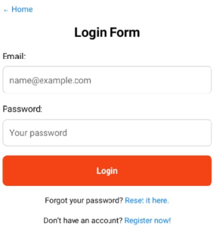

38. Ábra - Mobil - Bejelentkezés

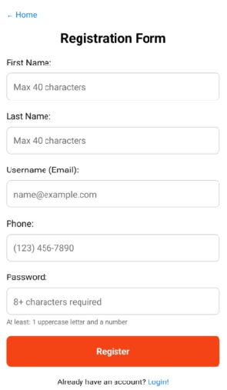

39. Ábra - Mobil - Regisztráció

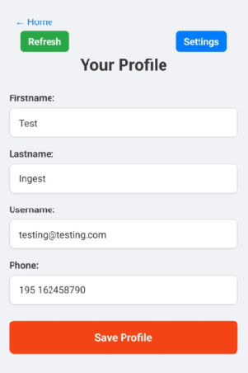

40. Ábra - Mobil - Profil oldal

Ha bármit szeretnénk változtatni az adatainkon, akkor csak ki kell javítatnunk az adott mezőben és a Save Profile gombra rányomva, elmenti az app.

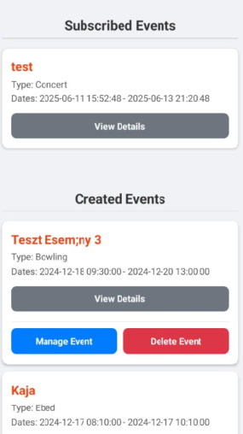

41. Ábra - Mobil - Feliratkozott és általunk készített események

A magunk által készített eseményeket meg tudjuk változtatni és ki is tudjuk őket törölni.

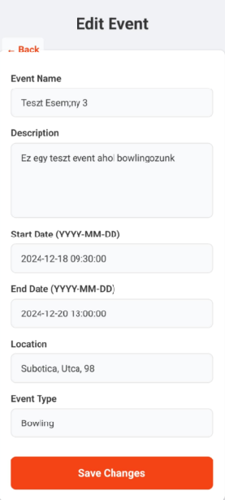

42. Ábra - Mobil - Saját esemény változtatása

Értesítést is küld a feliratkozott eseményekre, hogy ne felejtse el a felhasználó.

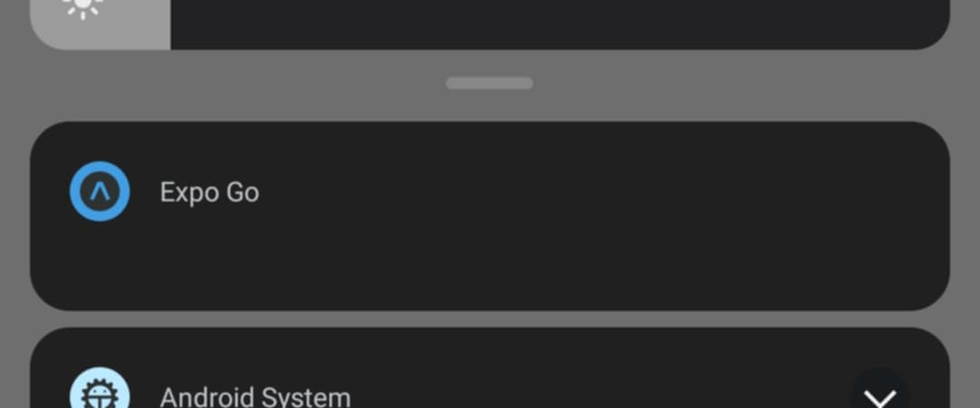

43. Ábra - Mobil - Értesítés

# Felhasznált Irodalom

W1. <https://reactnative.dev/docs/tutorial>

W2. <https://phptherightway.com/>

W3. <https://docs.expo.dev>

W4. <https://www.php.net/docs.php>